**INFORME DE REVISIÓN AUTOCLAVE MCCAIN – CORPOICA**

**DESCRIPCIÓN DEL PROBLEMA:** El autoclave presenta medidas de Presión muy elevadas de acuerdo a la medición de temperatura que muestra el modulo de control TZN4S, por lo cual aparentemente hace que la temperatura se incremente y dañe los materiales a esterilizar. Además la autoclave presenta una fuga de vapor y agua constante en la válvula despresurizadora llegando a dejar una gran cantidad de agua cerca del estabilizador de voltaje.

**POSIBLE SOLUCION:** De acuerdo con la descripción del problema, se llega a la conclusión de que el sensor de temperatura esta descalibrado, por lo cual de acuerdo con los datos tomados por el Ingeniero Faiver Trujillo, se decidió hacer un ajuste de 2Ω en el sensor de temperatura para lograr los valores adecuados de presión de acuerdo con <http://www.spiraxsarco.com/es/resources/steam-tables/saturated-steam.asp> , donde en la Figura 1 se observa como con una temperatura de 100° debe tener una presión de manómetro de 15.012 PSI gauge.

Tabla 1. Datos Tomados por Faiver Trujillo.

|  |
| --- |
| **Volt (mV) Temp (C)** |
| 26.2 76.0 |
| 26.4 79.5 |
| 26.6 81.2 - 82.4 |
| 26.7 82.5 - 83.8 |
| 26.8 83.9 - 85.1 |
| 26.9 85.2 - 86.3 |
| 27.0 86.4 - 87.5 |
| 27.1 87.6 - 88. |
| 27.2 89.8 (88.9) |
| 27.3 90.4 |
| 27.4 91.5 - 92.8 |
| 27.5 92.8 - 93.9 |
| 27.6 93.9 - 95.4 |
| 27.7 95.4 - 96.4 |
| 27.8 96.4 - 97.9 |
| 27.9 97.9 - 99.0 (6 PSI) |
| 28.0 99.0 - 100.4 (7 PSI) |
| 28.1 100.4- 101.7 |
| 28.2 101.7- 103.1 (8 PSI 103.0) |
| 28.3 103.1- 104.4 |
| 28.4 104.4- 105.8 (9 PSI 104.4) |
| 28.5 105.8- 107.0 (10 PSI 105.8) |
| 28.6 107.0- 108.1 (11 PSI 107.3) |
| 28.7 108.1- 109.5 (12 PSI 108.4) |
| 28.8 109.5- 110.7 (13 PSI 109.8) |
| 28.9 110.7- 112.0 (14 PSI 111.8) |
| 29.0 112.0- 113.3 (15 PSI 112.6) |
| 29.1 113.3- 114.7 (16 PSI 113.9) |
| 29.2 114.7- 115.8 (17 PSI 115.0) |
| 29.3 115.8- 117.2 (18 PSI 116.2) |
| 29.4 117.2- 118.7 (19 PSI 117.2) (20 PSI 118.2) |
| 29.5 118.7- 119.7 (21 PSI 119.6) |
| 29.6 119.7- 120.8 (22 PSI 120.6) |
| 29.7 120.8- 121.3 (22.5 PSI 121.3) |

Fuente: Ing. Faiver Humberto Trujillo

Figura 1. Tabla de relación Temperatura-Presión

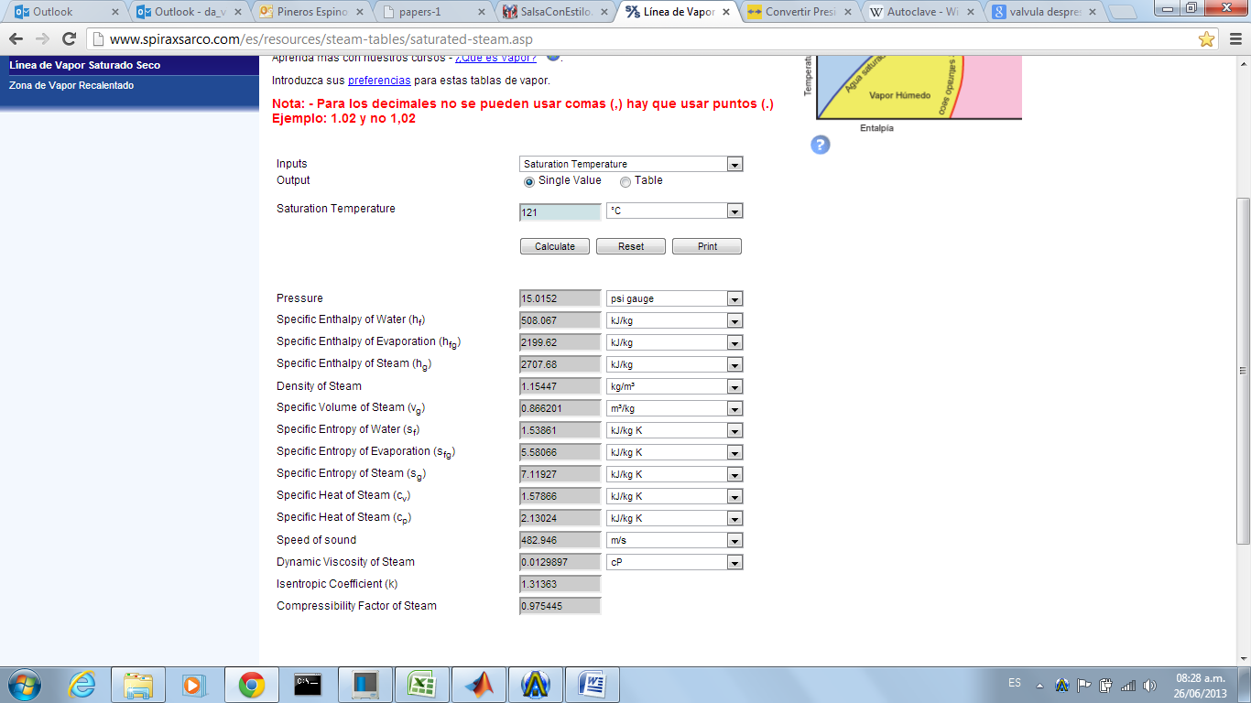

Fuente: <http://www.spiraxsarco.com/es/resources/steam-tables/saturated-steam.asp>

Realizando el ajuste con una resistencia de 1.8Ω, siendo el valor medido de esta de 2.6Ω. Por lo cual con un tiempo de esterilización de 10 minutos y opción de esterilización de líquidos, la autoclave tuvo el siguiente comportamiento:

Figura 2. Comportamiento de la autoclave con tiempo de esterilización de 10 min

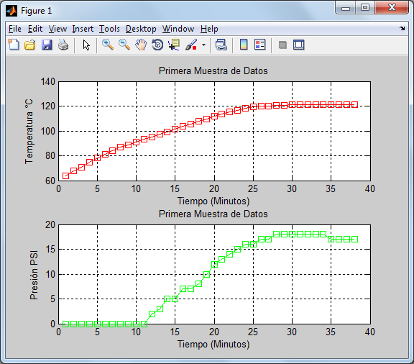

Fuente. Autor

La toma de datos comenzó a las 14:54 del 26/06/2013 y finalizo a las 15:31 del mismo día, promediando una temperatura de 120,92°C en esterilización y una presión de 17,53 PSI gauge.

Posteriormente se realizo otro ajuste al sensor de temperatura debido a que la resistencia medida en el caso anterior era muy elevada correspondientemente con lo determinado, por lo cual se colocaron dos resistencias de 2.2Ω en paralelo obteniendo un valor medido de 1.8Ω. Se realizo la misma prueba respecto al caso anterior con la diferencia de que se vario el tiempo de esterilización de 10 minutos a 5 minutos, por solicitud de la operaria de la autoclave debido a que su horario de trabajo estaba próximo a finalizar. De acurdo con esto se obtuvo el comportamiento que se observa en la Figura 3.

Figura 3. Comportamiento de la autoclave con tiempo de esterilización de 5 min

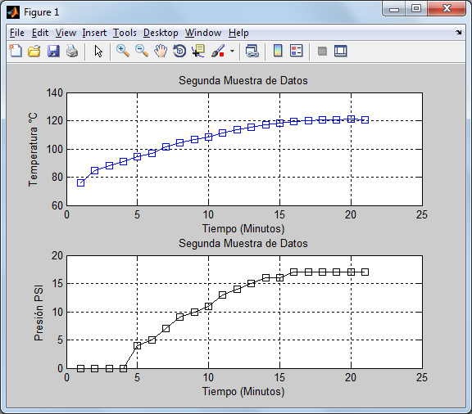

Fuente. Autor

La toma de datos comenzó a las 15:53 del 26/06/2013 y finalizo a las 16:14 del mismo día, promediando una temperatura de 120,54°C en esterilización y una presión de 17 PSI gauge.

Se decidió dejar el ultimo ajuste realizado con el fin de evaluar su comportamiento respecto a lo que la operaria de la autoclave observe en próximas esterilizaciones, esto para observar si el problema descrito se soluciono sin dejar de lado el principal objetivo de esterilizar los materiales correspondientes.

**NOTA: Se anexa en el envió del informe los archivos en Excel y MatLab de los datos tomados el 26 de Junio de 2013.**